Chile - 2020 / 2021
Tierra Atacama Hotel & Spa

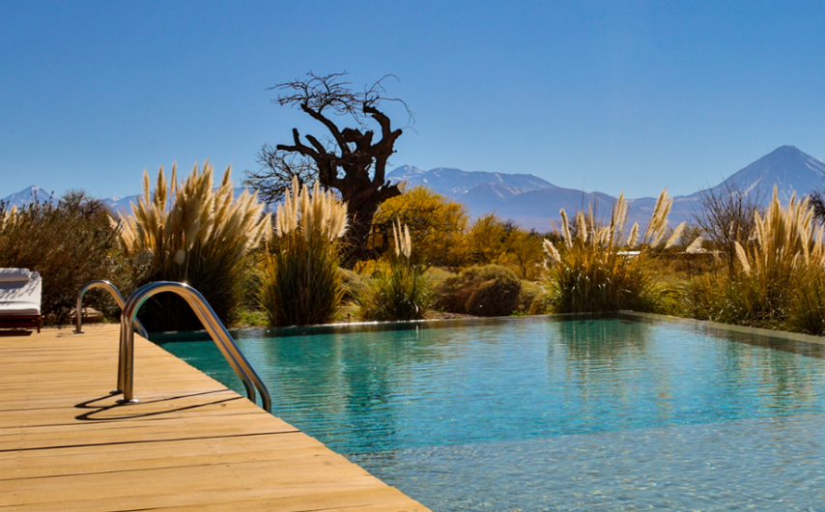

O cenário é único no mundo: o impressionante altiplano do Deserto de Atacama e seus cânions, lagos, salares, gêiseres, dunas e piscinas termais. Criado para oferecer o máximo em conforto, hospitalidade e serviços, o Tierra Atacama integra-se harmoniosamente à paisagem espetacular e à cultura andina e ainda convida a uma programação recheada de explorações e esporte na natureza. Uma aventura num dos destinos mais inóspitos e maravilhosos da terra, com sabor de elegância, privacidade e todas as comodidades de última geração.

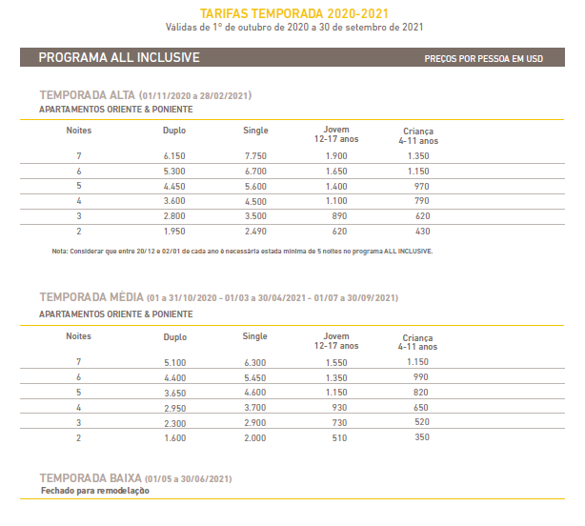
Descrição dos apartamentos:

Apartamento Oriente Superior: apartamento com cama de casal ou duas camas de solteiro, ducha no banheiro e ducha privativa a céu aberto, terraço privativo com vista ao vulcão Licancabur e cama com dossel.

Apartamento Poniente Superior: apartamento com cama de casal ou duas camas de solteiro, banheiro com banheira e chuveiro, terraço privativo com vista à horta e à Cordilheira do Sal e ducha exterior. Grande janela com vista ao vulcão Licancabur.

Apartamento Familiar: o hotel possui 2 apartamentos familiares com vista sul, cada um com 3 quartos. São compostos por 1 quarto de casal na parte superior, com banheiro com ducha, um grande terraço orientado aos Jardins, e na parte inferior dois quartos duplos, cada um com duas camas de solteiro e banheiro com ducha.

Condições para Cama Adicional e Plano Familiar:
- Um adulto paga tarifa Single. Dois adultos pagam tarifa Dupla por pessoa, em apartamento compartilhado.
- Menores de 4 anos: cortesia ao compartilharem apartamento com ao menos um adulto pagante.
- Tarifas de menores de 4 anos, crianças e jovens são aplicadas ao compartilharem apartamento com um adulto em berço ou cama adicional.
- Para separar apartamentos com 2 adultos e 2 crianças ou jovens, os adultos devem pagar tarifa Single e assim os menores de idade passam à tarifa preferencial.
- O hotel possui 2 apartamentos Familiares que atendem de 4 a 6 pessoas. A tarifa mínima a pagar é de 2 adultos em base Dupla e mais 10% de suplemento e duas crianças ou jovens com a tarifa preferencial.

O programa inclui:
- Noites de hospedagem, conforme o programa escolhido
- Todas as refeições
- Open Bar - exceto vinhos e bebidas alcoólicas Premium
- 2 explorações de meio dia ou 1 de dia inteiro durante os dias de hospedagem, oferecidas pelo hotel com guias bilíngues
- Traslados regulares aeroporto de Calama/hotel/aeroporto - oferecidos pelo próprio hotel.

O programa não inclui:
- Passagem aérea
- Despesas com documentos e vistos
- Despesas de caráter pessoal, gorjetas, telefonemas, etc.
- Qualquer item que não esteja no programa

Documentação necessária para portadores de passaporte brasileiro:
- Passaporte: com validade mínima de 6 meses da data de embarque com 2 páginas em branco
- Visto: não é necessário visto para o Chile
- Vacina: não é necessário

Valores em dólares americanos por pessoa, sujeitos à disponibilidade e alteração sem aviso prévio.
22/01/2020

